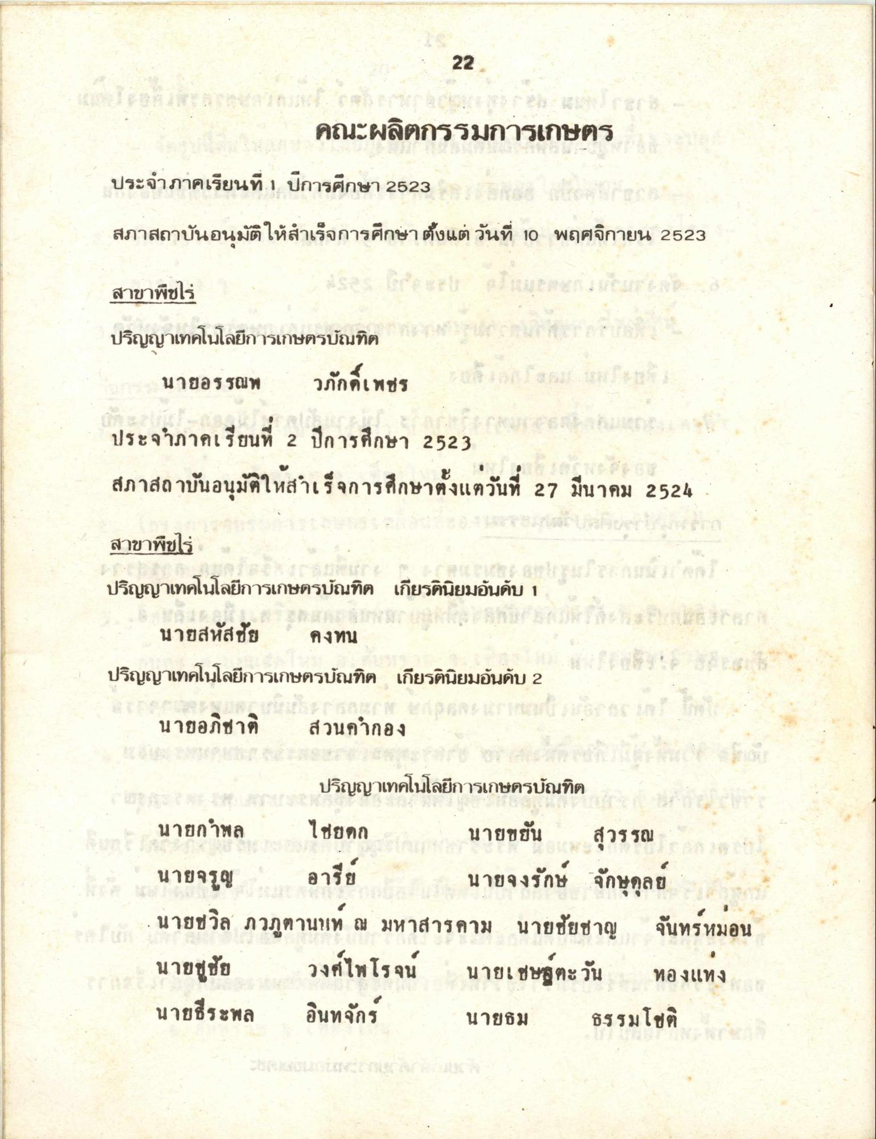
22
คณะผลิตกรรมการเกษตร
ประจําภาคเรียนที่ 1 ปีการศึกษา 2523
สภาสถาบันอนุมัติให้สําเร็จการศึกษา ตั้งแต่วันที่ 10 พฤศจิกายน 2523
สาขาพืชไร่
4 กร ก ปริญญาเทคโนโลยีการเกษตรบัณฑิต ไดอกที่ การ นายอรรณพ วภักดิ์เพชร ประจําภาคเรียนที่ 2 ปีการศึกษา 2523 สภาสถาบันอนุมัติให้สําเร็จการศึกษาตั้งแต่วันที่ 27 มีนาคม 2524
สาขาพืชไร่ ปริญญาเทคโนโลยีการเกษตรบัณฑิต เกียรตินิยมอันดับ 1
นายสหัสชัย คงทน ปริญญาเทคโนโลยีการเกษตรบัณฑิต เกียรตินิยมอันดับ 2
นายอภิชาติ
ส่วนคํากอง
ปริญญาเทคโนโลยีการเกษตรบัณฑิต นายกําพล ไชยดก นายขยัน สุวรรณ นายจรูญ อารีย์ นายจงรักษ์ จักษุดุลย นายชวิล ภวภูตานนท์ ณ มหาสารคาม นายชัยชาญ จันทร์หมอน นายชูชัย วงศ์ไพโรจน์ นายเชษฐตะวัน ทองแท่ง นายธีระพล อินทจักร์ นายธม ธรรมโชติ

